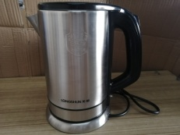
消费品召回计划
生产者名称 | 东莞市恒朔硅胶制品有限公司
产品名称 | 兔子牙胶
品牌 | /
涉及数量 | 250个
型号/规格 | /
生产起止日期 | 2025年8月27-30日
生产批号/批次 | 20250829
产品描述及外观照片 | 兔子牙胶棕色，液态成型。  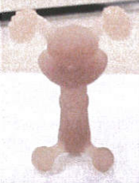
存在的缺陷 | 1.玩具上的绳索弹性绳或多段绳/弹性绳能与玩  具任一部分缠绕形成活套或固定环，其周长大  于等于360mm。  2.玩具上的绳索或弹性绳厚度小于1.5mm。  3.供36个月以下儿童使用的玩具,存在小零件。  4.用于包装或玩具中的塑料袋或塑料薄膜的厚  度不足，且未按照GB6675.2-2014标准要求  进行打孔。  5.玩具可穿透测试模板。
可能导致的后果 | 1.玩具上的绳索弹性绳或多段绳/弹性绳能与玩  具任一部分缠绕形成活套或固定环，其周长大  于等于360mm，绳索一旦被套在儿童颈部，可  能导致缠绕勒死危险。  2.玩具上的绳索或弹性绳厚度小于1.5mm，太  细的绳索或弹性绳有可能勒伤儿童手指，切断  手指血液循环，导致局部组织坏死。  3.供36个月以下儿童使用的玩具，存在小零件，  若儿童误吞，可能会堵塞呼吸道，存在窒息危  险。  4.用于包装或玩具中的塑料袋或塑料薄膜的厚度不足，且未按照GB6675.2-2014标准要求进  行打孔，一旦覆盖在儿童脸部，容易粘附儿童口鼻，可能导致窒息危险。  5.玩具可穿透测试模板，可能导致卡喉、堵塞  呼吸道风险。
避免损害发生的应急处置方式 | 消费者立即暂停使用有缺陷的产品，联系公司或者经销商进行处理。
具体召回措施 | 通知销售商立即停止销售缺陷产品，并在公司  实体店铺发布召回公告，告知消费者具体召回  事宜，为购买到缺陷产品的消费者退货退款处  理。
召回负责机构 | 东莞市恒朔硅胶制品有限公司
召回联系方式 | 18938882892
召回进度安排 | 集中召回时间计划在2026年8月18日至2026年11月18日（具体以实际进度安排为准）
其他需要报告的内容 | 无
其他信息 | 相关用户也可以登录东莞市市市场监督管理局  网站重点领域信息公开-质监信息-通知公告栏  目，或拨打东莞市市市场监督管理局缺陷产品  召回热线电话(0769-87515151)了解更多信息。

